https://blog.csdn.net/heweimingming/article/details/79993591

一般情况下在spring里使用拦截器就好了，属于专门设计的

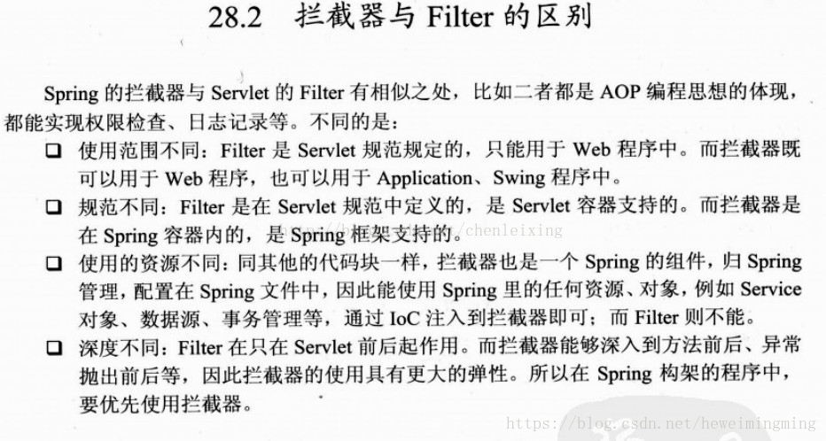

过滤器和拦截器触发时机不一样，过滤器是在请求进入容器后，但请求进入servlet之前进行预处理的。请求结束返回也是，是在servlet处理完后，返回给前端之前

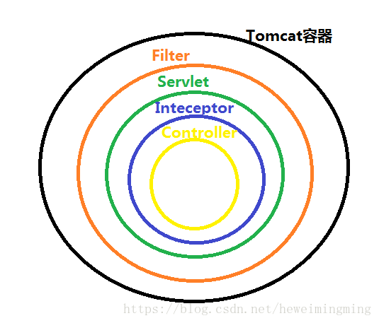

拦截器可以获取IOC容器中的各个bean，而过滤器就不行，因为拦截器是spring提供并管理的，spring的功能可以被拦截器使用，在拦截器里注入一个service，可以调用业务逻辑。而过滤器是JavaEE标准，只需依赖servlet api ，不需要依赖spring

- 过滤器的实现基于回调函数。而拦截器（代理模式）的实现基于反射，代理分静态代理和动态代理，动态代理是拦截器的简单实现

